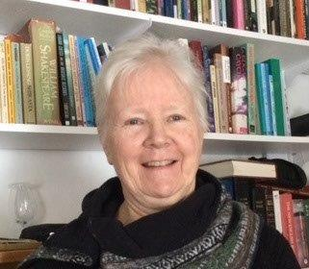
Lee Ann Hogle – mon ministère
La pastorale des vocations s’est présentée à moi tardivement dans ma vie, au moment où je m’efforçais de trouver un sens et un but à la vie. Étudier ces sujets dans l’arène publique du ministère a été intimidant, mais tout aussi gratifiant. Durant mes cinq années d’études basées sur le ministère et de mes neuf années en tant que ministre à temps complet, mes lectures se sont concentrées davantage sur des sujets liés à l’Église et j’avais de moins en moins le temps de lire pour le plaisir ou d’élargir mes choix littéraires, tous comme plusieurs de mes collègues, d’ailleurs. Ce n’est que maintenant, ayant du temps et de l’énergie à revendre que je peux étudier le passé et réfléchir sur le choix qui va à l’encontre de la culture en 2023, celui d’être une chrétienne. Je viens de terminer la lecture du livre Humankind de Rutger Bregman, dans lequel l’auteur promeut de nombreuses valeurs et leçons de vie que Jésus nous a offertes, mais avec très peu de référence au christianisme qui, pour la plupart, tombent dans la catégorie du caractère négatif de la religion organisée. Ces références portent à croire que toutes les fois où deux ou trois personnes se réunissent, elles ont le potentiel du désaccord et du comportement malveillant, mais comme Jésus nous l’a enseigné, nous avons aussi le potentiel d’être bien plus que la somme de nos parties lorsqu’il s’agit de faire preuve de compassion et de générosité les uns envers les autres. Dès les premiers jours du discernement il y a dix-huit ans, jusqu’à la toute fin en juin 2022, j’ai eu cette chance inouïe d’être encadrée, soutenue, conseillée et encouragée sur ce chemin chrétien que nous appelons La Voie. J’ai également eu le privilège de redonner aux autres. Cette occasion a été un honneur et a très certainement permis de donner un but et un sens à ma vie.
Alors que les années de retraite s’étirent devant moi, je continue de « recharger mes piles », mais je suis toujours attiré par toutes les occasions qu’offre la vie de retraité. Personne ne peut prédire son avenir ni celui de nos Églises, mais plus j’ai honoré mon appartenance à cette famille d’Églises – au niveau local puis régional, plus j’ai été honorée. Ce sont assurément des bénédictions qui méritent d’être célébrées.

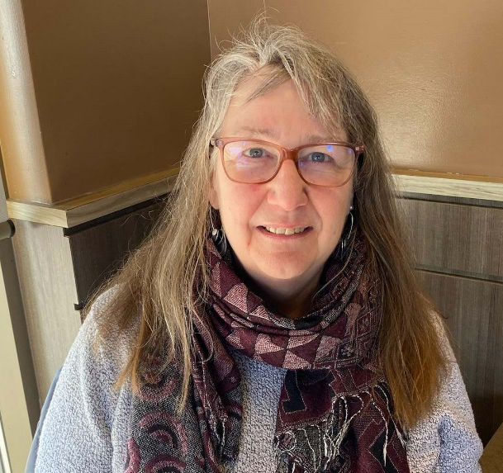
La pasteure Rosemary Lambie est une enfant de l’Église Unie. Baptisée à la paroisse Westmount Park de Montréal, puis confirmée à la paroisse St. James d’Ottawa, elle est candidate au ministère pastoral de la paroisse St. Andrew's-Norwood et enfin ordonnée en 1982 au sein du Synode Montréal et Ottawa, après avoir fait des études au Séminaire Uni de Montréal et un stage de formation en Saskatchewan.
Son premier poste ministériel est au sein du ministère regroupé du Consistoire de Montréal (cinq paroisses de la rive-sud de Montréal). En 1987, elle se joint à l’équipe ministérielle de la paroisse St. Andrew's de Châteauguay. En 2000, elle accède au poste de responsable au développement paroissial du Consistoire de Montréal et acquiert alors la réputation de voyager avec sa guitare dans une main et une tasse de café dans l’autre.
En décembre 2005, Rosemary devient secrétaire exécutive du Synode Montréal et Ottawa, une région qui compte environ 235 sites ministériels au Québec et dans l’Est de l’Ontario. Ses tâches comprennent alors la supervision du personnel des bureaux du synode à Montréal et à Ottawa et des cinq consistoires qui le constituent, et un rôle de pollinisation, c’est-à-dire de diffusion de la Bonne Nouvelle et des idées fructueuses d’un consistoire à l’autre! On l’a même qualifiée affectueusement de mère poule! En 2018, alors que la structure ecclésiale se renouvelle, elle se voit confier la responsabilité de toutes les communautés de foi de l’ancien Synode Baie-de-Quinte, ainsi que de quelques autres de la région de Toronto, ce qui accroît sa tâche de supervision à environ 450 sites ministériels dispersés au sein de trois nouveaux conseils régionaux, incluant trois équipes distinctes de membres du personnel et de bénévoles, toutes et tous ayant le mandat de créer une nouvelle réalité pour relancer la vision de l’Église.
Sa participation à huit assemblées du Conseil général (deux à titre de déléguée, six en tant que membre du personnel) et aux assemblées de la CVR a été pour elle autant d'occasions privilégiées de saisir toute l’immensité du Canada. Elle a vécu des expériences qui ont transformé sa vie, dont deux voyages aux Philippines et un en Australie, à la suite desquels elle a donné de nombreuses présentations afin de solliciter de l’aide financière et un soutien moral pour nos Églises partenaires dans le monde.
Elle a dans un passé lointain été surveillante de baignade dans des camps d’été, fait des études de baccalauréat en théâtre et enseigné dans des écoles primaires de Montréal, des expériences qui se sont toutes révélées très formatrices pour son appel au ministère pastoral.
Rosemary est fière d’être la mère de quatre fils (et de leurs partenaires) et comblée de bénédictions d’être la Lola de 10 petits-enfants venus au monde entre 2012 et 2022. Après 40 ans de ministère, elle consacrera ses années de retraite à la famille, à l’aquaforme, à la marche, au vélo, au jardinage, au camping, à la réalisation de travaux manuels, à la lecture simplement pour plaisir, à des activités théâtrales, au divertissement à la maison… et à tout le reste de ce que Dieu lui amènera.

